Muinaisjäännöksen hoitosuunnitelma

Tampere, Kalkku, Mustavuori

Tampereen museot / Pirkanmaan maakuntamuseo Kulttuuriympäristöyksikkö, PL 487, 33101 TAMPERE

Sisällysluettelo
1. Perustiedot kohteesta 3
Sijainti 3
Kartta kohteen sijainnista (Peruskarttaote, MK 1: 20 000): 4
Yleiskuvaus 4
2. Muinaisjäännöksen hoidon perusteita 5
Johdanto 5
Museovirasto ja muinaismuistolaki 6
Pirkanmaan maakuntamuseon ”Adoptoi monumentti” –hanke 6
3. Kohteen nykytila 6
Topografia 6
Kasvillisuus 7
Maankäyttö 8
4. Kohteen käyttö 8
Varustus 8
Kulkeminen kohteelle 9
Käyttömahdollisuudet 9
Kirjallisuutta ja lähteitä: 9
5. Hoitosuunnitelma 9
Hoidon tavoitteet 9
Hoito-ohje 10
Hoitopäiväkirja 11
Muuta 11
Muut osalliset 12
Turvallisuus 12
Liite 1: Kartta hoitoalueista
Liite 2: Kartta metsistä ja historiatekijöistä (Kalkunvuoren yleissuunnitelma/Asemakaavoitus)

Perustiedot kohteesta
Kohteen nimi: Tampere, Mustavuori
MJ -rekisterinumero: (1000002010)
Hoitorekisterinumero:
Hoitoalue: Pirkanmaa
Hoidosta vastaa: Pirkanmaan maakuntamuseo
Muinaisjäännöstyyppi: puolustusvarustukset,
Tyypin tarkenne: linnoitukset
Ajoitus: Uusi aika
Pinta-ala: Osa-alue A n. 1,7 ha
Osa-alue B n. 1,3 ha

Sijainti
Peruskartta: PK 212306
Koordinaatit (keski):
Muinaisjäännös: P = 6825694; I = 3319 257; Z = 90 – 145 m mpy.
Hoidettavat alueet:
Osa-alue A P = 6825 650; I = 3319 195
Osa-alue B P = 6825 870; I = 3319 223

Kaupunki tai kunta: Tampere
Kylä: Villilä
Tila:

Osa-alue A 837-604-1-116 Villilänsora
837-604-1-202 Tuohikorpi

Osa-alue B 837-604-1-202 Tuohikorpi
837-604-1-203 Ylä-Villilä

Kartta kohteen sijainnista (Peruskarttaote, MK 1: 20 000):
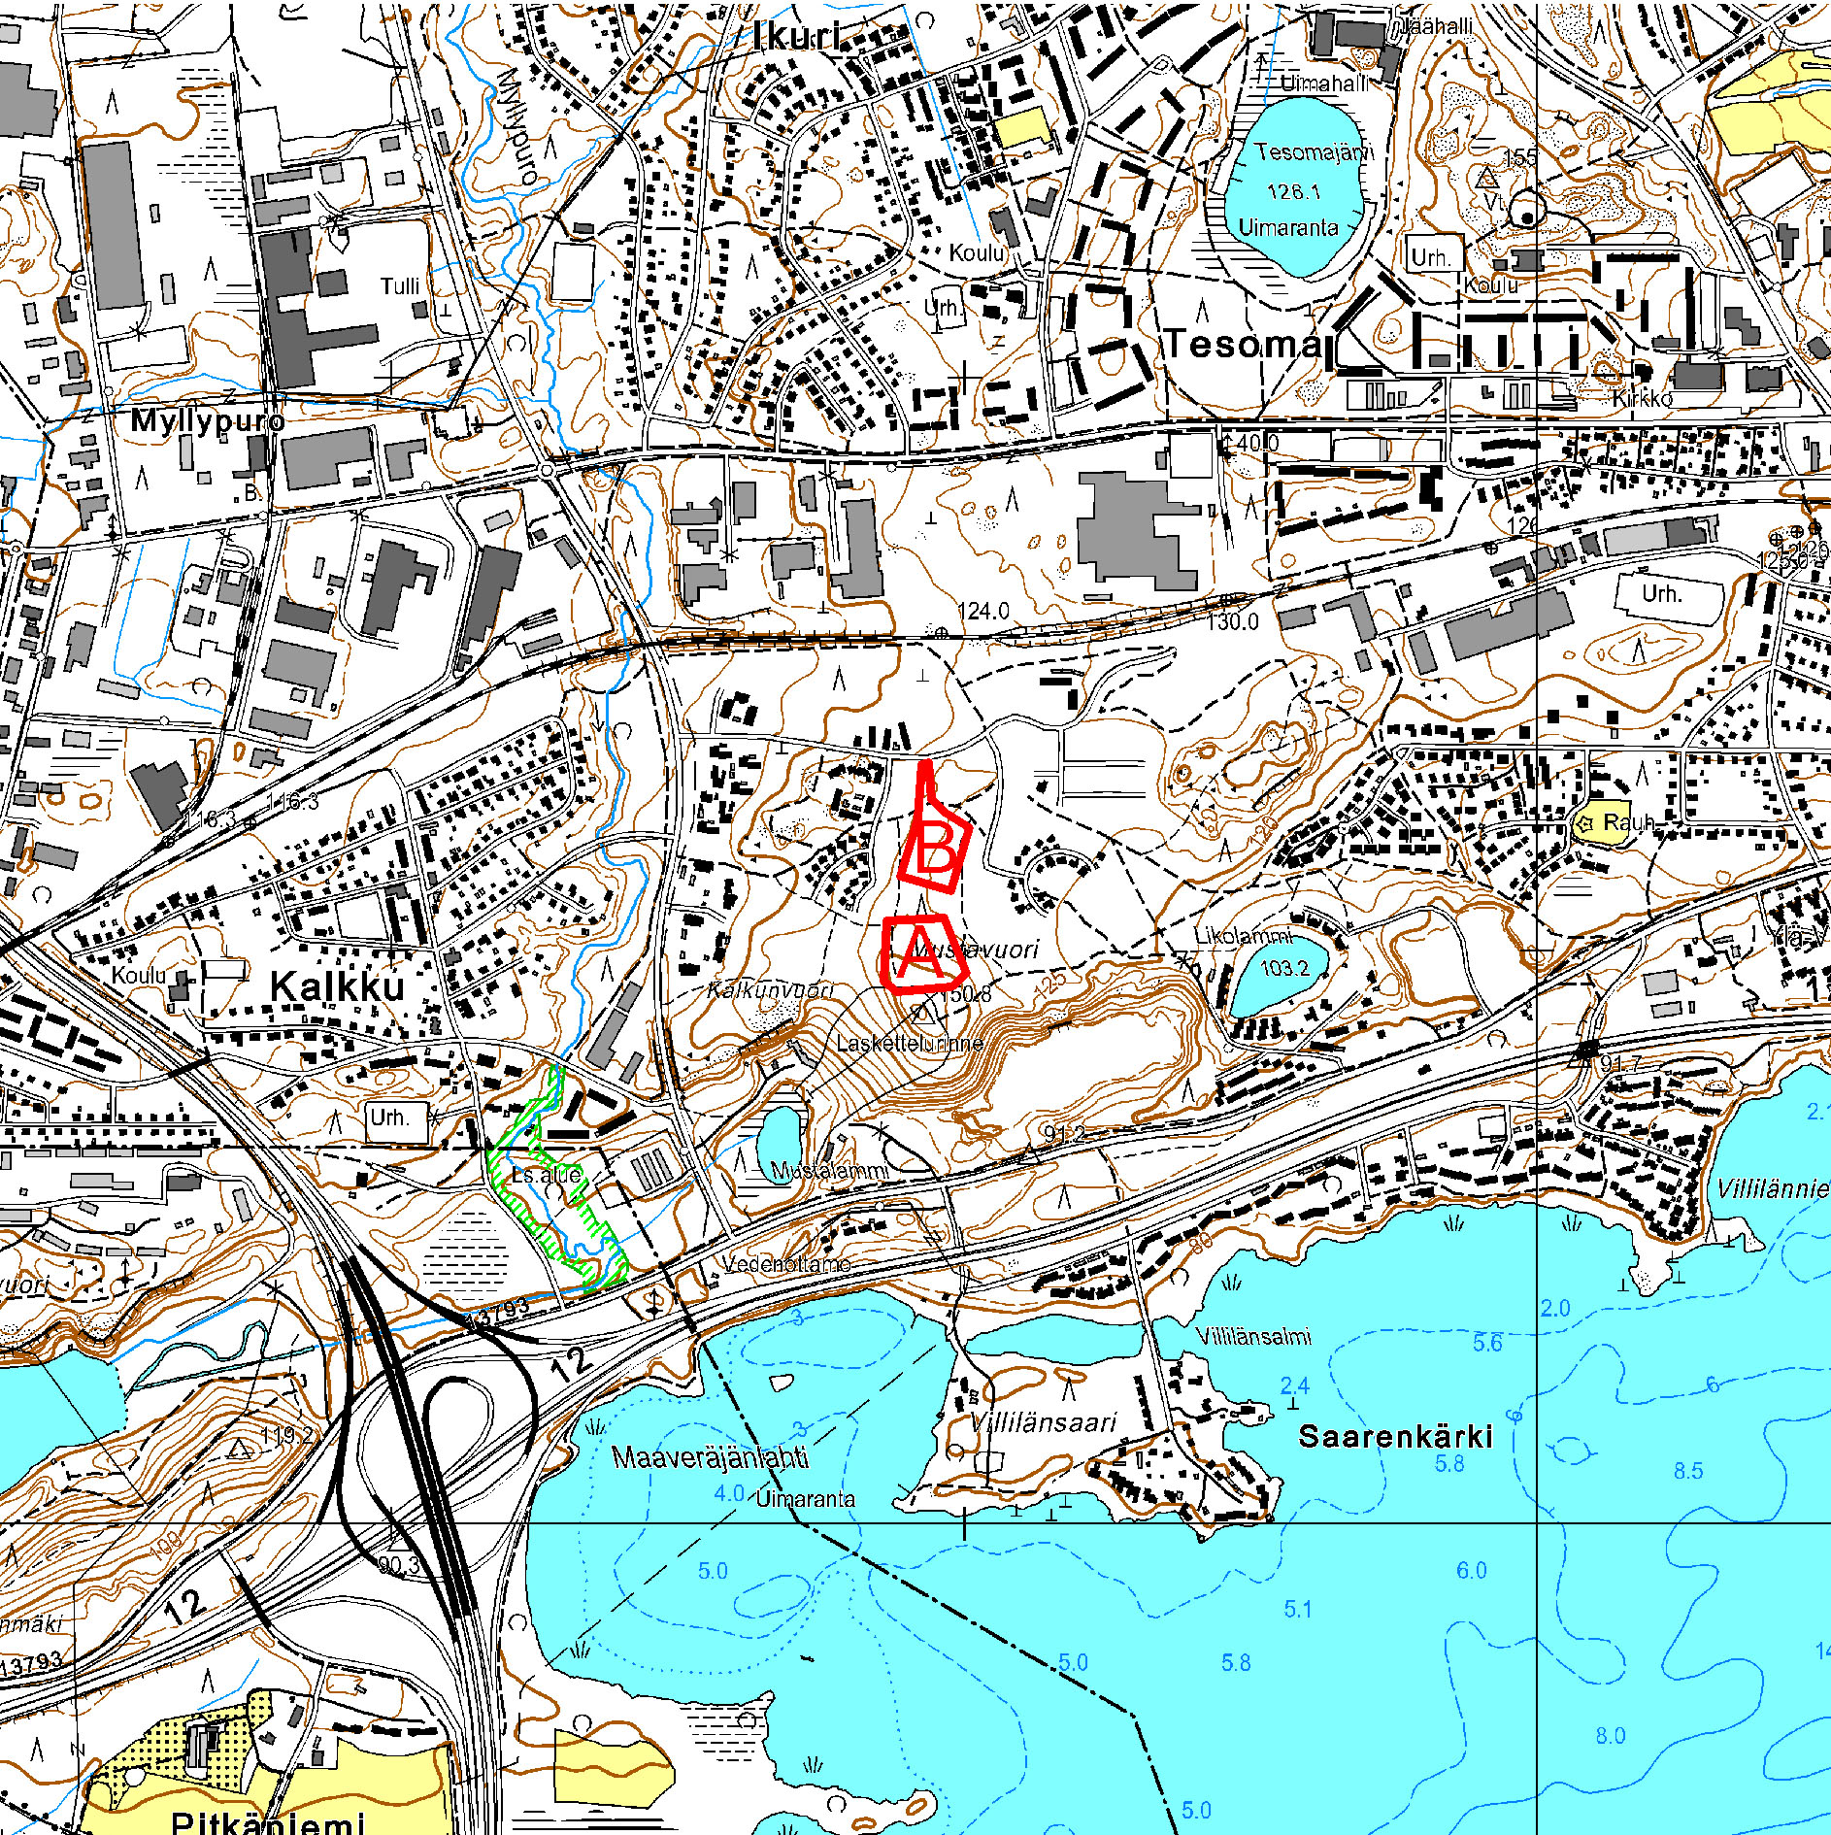
Karttaan on merkitty hoitoalueen rajat. Hoitoalueen eri osat on merkitty kirjaimilla A ja B. Pohjakartta: Tampereen kaupunki. Karttamerkinnät: Kalle Luoto.

Yleiskuvaus
Tampereen Mustavuoressa on ensimmäisen maailmansodan aikaisia linnoitusvarusteita ja niihin kuuluva tykkitie. Linnoituslaitteet ovat osa pääkaupunkiseudulta Virroille ja sieltä edelleen Ähtärin kautta Kuopioon ja Nurmekseen kulkevaa puolustusketjua, jonka Venäjän armeija rakensi tai rakennutti Suomeen ensimmäisen maailmansodan (v. 1914-1918) aikana. Linnoituslaitteet rakennettiin torjumaan oletettua saksalaisten hyökkäystä Pohjanlahden suunnalta.
Tampereen maalinnoituksen tarkoitus oli estää Porin radan kautta tapahtuva hyökkäys Tampereelle. Mustavuoren linnoitus on keskimmäinen osa Tampereen maalinnoitusta, johon kuuluvat myös Pitkäniemen ja Pispalan linnoitukset. Linnoituksia ei käytetty maailmansodan aikana, mutta osaa niistä käytettiin vuoden 1918 sodassa. Mustavuoren linnoitukset on todennäköisesti rakennettu samanaikaisesti Pitkäniemen ja Pispalanharjun varustusten kanssa vuosien 1915-1917 välillä.
Mustavuoren linnoituksessa on noin 2,5 kilometriä taistelu- ja yhdyshautaa sekä lähes 90 linnoituslaitteen jäännöstä. Taisteluhaudat on kaivettu maahan tai osittain louhittu kallioon. Alunperin rakenteiden seinät ovat todennäköisesti olleet hirsirakenteilla tuettuja. Tuliasemien ja suojatilojen puurakenteiden jäännöksiä on säilynyt muutamassa kohdassa varustusta. Nykyisin juoksuhautaverkosto sijaitsee pää-osin Porin radan eteläpuolella ja Kalkun kehätien itäpuolella.
Ainoastaan osa linnoituksesta on mukana Adoptoi monumentti –hankkeessa. Hankkeeseen kuuluvat linnoituksen osat on rajattu ja merkitty kirjaimilla A ja B liitteenä olevaan hoitoaluetta kuvaavaan karttaan.

Muinaisjäännöksen hoidon perusteita

Johdanto
Muinaisjäännöksen hoidolla tarkoitetaan muinaisjäännöksen ja sen lähiympäristön maisemanhoitoa. Tavoitteena on edistää kohteen suojelua ja tarvittaessa käyttöä opetus- ja nähtävyyskohteena.
Hoito vaatii huolellista etukäteissuunnittelua, jossa selvitetään kohteen kulttuuri- ja luontoarvot sekä maankäytön historia sekä asetetaan hoidolle tavoitteet. Hoidon toteutus taas riippuu muinaisjäännöksen luonteesta ja sijaintiympäristöstä. Luonteeltaan se on kulttuurimaisemanhoitoa, jossa suositaan perinteisiä työtapoja ja –menetelmiä. Tehtävistä toimenpiteistä ja niiden vaikutuksista pidetään hoitopäiväkirjaa.
Muinaisjäännösalueen hoito- ja kunnostustyö on käsityötä, jossa hyödynnetään perinteisiä työtapoja ja –menetelmiä. Hoito vaatii huolellista suunnittelua ja mieluiten pitkäjänteistä toteutusta. Saavutetun hoitotuloksen ylläpito vaatii jatkuvaa ja säännöllistä työtä.
Hoidon perustana on hoitosuunnitelma. Suunnitelmassa huomioidaan varsinaisten hoitotoimenpiteiden ohella myös kohteen käytön vaatimat toimet ja rakenteet. Hoitosuunnitelmaa voidaan täydentää ja muuttaa työn edetessä.
Muinaisjäännöksen hoito aloitetaan usein peruskunnostuksella, joka on hoitotoimista raskain ja työvaltaisin. Peruskunnostuksen valmistuttua hoitoa jatketaan ylläpitävällä hoidolla. Ylläpitävän hoidon tarkoituksena on vesovan kasvillisuuden pitäminen kurissa, niitto sekä mahdolliset täydennysharvennukset tai yksittäisten puiden tai pensaiden poistot. Hoidon päättymisen seurauksena on usein hoitoalueen nopea umpeenkasvu. Tulos voi olla lähtökohtaa tiheämpi pusikko, sillä raivauksen aiheuttama kasvuedellytysten parantuminen saattaa vesakon räjähdysmäiseen kasvuun.
Hoidon edetessä seurataan alueen maisemassa ja kasvillisuudessa tapahtuvia muutoksia. Raivauksen ja hoitotoimenpiteiden seurauksena jotkut kasvilajit taantuvat ja toiset yleistyvät. Toisinaan raivaustyö saa ihmisen vanhat seuralaiskasvit, arkeofyytit, kasvamaan uudelleen. On tärkeää tehdä muistiinpanoja suoritetuista hoitotoimenpiteistä. Niiden avulla voidaan seurata alueella tapahtuvia muutoksia ja arvioida hoitosuunnitelman toimivuutta sekä tarpeen mukaan kehittää työmenetelmiä.
Suurin osa maamme muinaisjäännöksistä sijaitsee yksityisten maanomistajien mailla. Silloin, kun muinaisjäännöksen hoitoa toteuttaa joku muu kuin alueen maanomistaja, on kaikista suunnitelmista neuvoteltava hyvissä ajoin maanomistajan kanssa.

Museovirasto ja muinaismuistolaki
Muinaisjäännösten hoito on luvanvaraista. Muinaismuistolaki (295/63) määrää kiinteiden muinaisjäännösten hoidosta ja suojelusta. Lain mukaan (§ 10) muinaisjäännösten kunnostaminen, raivaus ja muu hoito kuuluvat Museoviraston tehtäviin. Museovirasto voi kuitenkin antaa toiselle osapuolelle luvan toistaiseksi hoitaa muinaisjäännöstä. Tarpeen tullen voi kaikissa muinaisjäännöksen hoitoa koskevissa asioissa kääntyä Museoviraston puoleen.

Pirkanmaan maakuntamuseon ”Adoptoi monumentti” –hanke
Hankeen tarkoituksena on paikallisten asukkaiden innostaminen kotiseutunsa historiasta ja muinaisuudesta kertovien muinaisjäännöskohteiden hoitotyöhön. Hankkeessa paikalliset asukkaat tai yhdistykset hoitavat muinaisjäännöskohdetta maakuntamuseon antaessa tukea ja tietoa. Hankkeessa kohteiden hoitotyötä ohjaavat sekä Museovirasto että Pirkanmaan maakuntamuseo.
Hankkeessa mukana olevien kohteiden hoidossa noudatetaan Pirkanmaan maakuntamuseon, Museoviraston ja maanomistajan hyväksymää muinaisjäännöskohteen hoitosuunnitelmaa. Kohteella ei saa suorittaa hoitosuunnitelmaan kuulumattomia toimenpiteitä. Jos tarvetta hoitosuunnitelman muuttamiseen tulee, on muutoksista sovittava aina etukäteen Pirkanmaan maakuntamuseon, Museoviraston ja maanomistajan kanssa.
Toimittaessa hoitokohteella ja sinne siirryttäessä kunnioitetaan paikallisten asukkaiden ja maanomistajan yksityisyyttä sekä noudatetaan yleistä jokamiehenoikeutta.
Hoitajien toivotaan myös omaksuvan ja kartuttavan kohdetta koskevaa tietoa. On myös suotavaa, että hoitaja välittää kohteesta tuotettua tietoa sidosryhmilleen ja ympäristölleen. On kuitenkin muistettava, että Pirkanmaan maakuntamuseo tuottaa tai tarkastaa sekä hanketta että kohdetta koskevan julkisesti esitettävän tiedon. Hankkeen tuloksena syntyvä tieto ja tutkimustulokset kootaan hankkeen tietokantaan jota ylläpitää Pirkanmaan maakuntamuseo.
Adoptoi monumentti -hankkeeseen tai kohteeseen liittyvästä kaupallisesta toiminnasta tulee sopia erillisellä kirjallisella sopimuksella hankeen eri osapuolten kesken.

Kohteen nykytila

Topografia
Mustavuoren linnoitusalue sijaitsee Nokialle ulottuvalla harjujaksolla Tampereen kaupungin länsilaidalla. Alueen eteläpuolella noin puolenkilometri etäisyydellä sijaitsee Pyhäjärvi (vedenpinnan korkeus 77,2 m mpy). Linnoitusalueen ”Adoptoi monumentti” –hankkeen hoitosuunnitelmaan kuuluvan osa-alueen A korkeus merenpinnasta on noin 135 – 145 m ja osa-alue B:n noin 130 m.
Nykyisin linnoitusalue on osa Mustavuoren ulkoilualuetta, joka on osa Länsi-Tampereen viheraluekokonaisuutta. Linnoitusrakenteita on Linnoituksenpuiston, Kalkunvuorenpuiston sekä Teerivuorenpuiston puistoalueilla, jotka on tarkoitettu lähinnä virkistysalueiksi. Linnoitusalueen eteläpuolella on Mustavuoren laskettelurinne ja pohjoispuolella Tampere-Pori –rautatie. Tällä hetkellä linnoitusalueen välittömään läheisyyteen rakennetaan uutta asuinaluetta.
Pääasiallisina maalajeina hoitosuunnitelma-alueella on moreeni ja hiesu. Mustavuoren linnoitusalueen pohjoisimmassa osassa Kalkun kehätien ja Kalkunvuorenkadun risteyksen tietämillä maalajeina ovat savi ja hiesu . Lähes koko Mustavuoren alue on pohjaveden muodostumisaluetta. Alue kuuluu myös Myllypuron Natura-alueen valuma-alueeseen.
Mustavuoren eteläosassa on laskettelurinne, kaksi hiihtohissiä ja huoltorakennus. Linnoitusalueen eteläpuolella sijaitsevan Mustalammin pohjoispuolella sijaitsee SPR:n logistiikkakeskus. Mustavuoren eteläpuolella on sorakuoppia. Pohjoisessa linnoitusalue rajautuu Porin rataan ja lännessä Kalkun kehätiehen.

Osa-alue A
Alue sijaitsee puistometsässä välittömästi laskettelurinteen pohjoispuolella Mustavuoren länsi-, pohjois- ja luoteisrinteillä. Hoitoalueen koko on noin 120 metriä x 120 metriä. Alueella on noin 400 metriä juoksuhautaa ja 16 linnoituksen inventoinnissa huomioitua kohdetta tai rakenteen osaa, kuten tuliasemaa.

Osa-alue B
Alue sijaitsee Mustavuoren laskettelurinteen ja Kalkuvuorenkadun välisellä hiekkaharjun harjanteella ja sen itään laskevalla rinteellä. Aluetta rajaa länsi ja koillispuolella on asuinkorttelit. Hoitoalueen koko on noin 200 metriä x 100 metriä. Alueella on noin 400 metriä juoksuhautaa ja 16 linnoituksen inventoinnissa huomioitua kohdetta tai rakenteen osaa, kuten suojahuonetta tai tuliasemaa.

Kasvillisuus
Mustavuoren alueen metsät ovat suurimmaksi osaksi tuoretta kangasmetsää. Tosin harjun lakialueilla on myös kuivaa kangasmetsää. Puuston ikäjakauma on monipuolinen. Pääpuulajit ovat kuusi, koivu ja mänty. Mustavuoren puusto on melko nuorta. Koko linnoitusalueen puuston keski-ikä on noin 80 vuotta . Vanhimmat metsät ovat linnoitusalueen pohjois- ja lounaisosissa. Adoptoi monumentti hankkeen yhteydessä hoidettavilla alueilla puusto on nuorehkoa, pääasiassa alle 50 vuoden ikäistä metsää (liite 2: kartta). Hoitosuunnitelmaan kuuluvilla osa-alueilla ja niiden läheisyydessä on harjoitettu tehokasta metsänhoitoa.
Mustavuoren linnoitusalueen kasviston kannalta arvokkainta aluetta on Kalkun kehätien, Kalkunvuorenkadun ja Porin radan välinen alue, jolla kasvaa muun muassa lehtotähtimö, isoalvejuuri, kivikkoalvejuuri, valkovuokko ja alueellisesti uhanalainen pussikämmekkä. Tämä alueen hoito jätetään ammattilaisille ja se ei kuulu Adoptoi monumentti hankeen yhteydessä hoidettaviin osiin muinaisjäännöstä.

Osa-alue A
Alue on iältään ja ilmeeltään vaihtelevaa metsää. Alueen länsi ja lounaisosat ovat sankaa kuusikkoa, kun taas alueen itäosassa kasvaa koivuja ja mäntyjä. Alueen pensaskerroksen kasvillisuus koostuu kuusentaimista.

Osa-alue B
Asutuskortteleiden väliin jäävä alue on nykyisellään nuorehkoa kuusi- ja mäntymetsää. Pensaskerroksen kasvillisuus koostuu suurelta osin lehtipuiden, kuten koivun, vesoista sekä katajista. Pohjakasvillisuus koostuu heinistä ja varvuista. Alueella on tiivis polkuverkosto.

Maankäyttö
Mustavuoren alue on ollut metsästä takamaata, jossa on harjoitettu tehometsätaloutta . Alunperin Mustalammin pohjoispuolella sijaitsevaa vuorta on kutsuttu Multivuoreksi, mutta tämä nimitys syrjäytyi, kun paikalle rakennettua laskettelukeskusta alettiin markkinoida Mustalammin nimen perusteella annetulla Mustavuori –nimellä.
Ilmeisesti varhaisin alueen maankäyttöä koskeva merkintä on vuodelta 1768, jolloin isojakokarttaan merkittiin Mustavuoren alueella sijaitseva Likolampi, jossa liotettiin pellavia. Alueen pohjoisosassa kulkeva Porin rata on valmistunut vuonna 1895. Linnoitustyöt Mustavuoressa aloitettiin muutamaa vuosikymmentä myöhemmin 1910-luvun puolivälissä. Toisen maailmansodan aikana 1940-luvulla Sako Oy rakensi asetehtaan alueen lounaisosassa sijaitsevan Kalkunvuoren sisään. Mustavuoreen laadittiin 1960-luvulla toteutumaton asuntoalueen asemakaava. Vuonna 1986 laaditussa Villilän yleiskaavassa alue osoitettiin virkistysalueeksi. Nykyinen pien- ja kerrostaloasutus asemakaavoitettiin alueelle 2000-luvun alussa. Tässä asemakaavassa asutuskortteleiden ulkopuolinen alue on merkitty virkistyskäytössä olevaksi metsäksi.
Mustavuoren puistoalueiden maanomistaja on Tampereen kaupunki. Nykyisin Mustavuoren ulkoilualue on osa yhtenäistä Länsi-Tampereen viheraluekokonaisuutta. Tampereen kaupungin Vihersuunnittelu on tehnyt Kalkunvuoren viheralueiden hoitosuunnitelman, joka on saatavilla internetistä. Viheraluesuunnitelmassa Mustavuoren linnoitusalue on jaettu seitsemään erityyppiseen hoitoalueeseen (Pentti, Mirjam 2006).

Kohteen käyttö

Varustus

Infotaulu:
Ei ole. Kolme taulua on suunniteltu pystytettäväksi vuoden 2009 aikana.

Kyltti:
Ei ole

Viitta:
Ei ole

Kulkeminen kohteelle
Linnoitusalue sijaitsee Mustavuoren alueella Tampereen kaupungin länsilaidalla, Nokian rajan tuntumassa pääosin Tampere-Pori –radan eteläpuolella. Hoidettavat osat linnoitusaluetta sijaitsevat Mustavuoren hiihtokeskuksen pohjoispuolella Juoksuhaudankadun ja Linnoituksenkadun välisellä alueella. Hoitoalueella on Mustavuoren luontopolku. Alueelle pääsee parhaiten Kalkun kehätieltä erkanevan Kalkunvuoren kadun kautta. Hoidettavat osat linnoitusaluetta sijaitsevat Kalkunvuorenkadun eteläpuolella noin 400 metrin etäisyydellä Kalkun kehätien ja Kalkuvuorenkadun risteyksestä itään.

Käyttömahdollisuudet
Kohde soveltuu opetuskohteeksi ja omatoimiseksi matkailu- ja retkeilykohteeksi, jossa voidaan havainnollistaa ensimmäisen maailmansodan aikaista linnoitusrakentamista. Kohde liittyy hyvin myös alueen ulkoiluverkostoon ja maisemaan. Osa-alue A soveltuu parhaiten linnoituksen esittelyyn, sillä se liittyy ulkoiluverkkoon ja alueen kaukomaisemaan.

Kirjallisuutta ja lähteitä:
Adel, Vadim. Tampere, Kalkku, Mustavuori. 1. Maailmansodan aikaisten linnoitusten inventointi 2006. Inventointiraportti. Pirkanmaan maakuntamuseo, Kulttuuriympäristöyksikkö.
Pentti, Mirjam 2006. Kalkunvuoren viheralueiden hoitosuunnitelma. Tampereen kaupunki. (http://www.tampere.fi/tiedostot/5icKHdM7L/kalkunvuoren_viheralueiden_hoitosuunnitelma.pdf)
Pirkanmaan kiinteät muinaisjäännökset. Pirkanmaan maakuntamuseo/Pirkanmaan liitto 2005.
Tampereen kantakaupungin rakennuskulttuuri 1988. Tampereen kaupungin kaavoitusyksikkö, julkaisuja 2/98. Tampere 1998.

Hoitosuunnitelma
Hoitosuunnitelma ei koske koko Mustavuoren linnoitusaluetta, vaan ainoastaan liitteen 1 kartassa esitettyjä osia. Adoptoi monumentti –hankkeessa on toistaiseksi mukana Mustavuoren alueelta kaksi osa-aluetta, jotka on merkitty liitteen 1 karttaan kirjaimilla A ja B. Erityisesti Kalkunvuorenkadun pohjoispuolinen vanha korpialue, Linnoituksenpuisto, säilytetään ammattilaisten hoidossa.
Alueen hoitotoimet on aloitettu vuonna 2008. Alueen peruskunnostus on tarkoitus saada valmiiksi vuoden 2009 aikana, jonka jälkeen kohteen hoitoa jatketaan ylläpitävällä jatkohoidolla.

Hoidon tavoitteet
Hoidon tavoitteena on edistää muinaisjäännöksen suojelua hoidon avulla ja saattaa kohde paikalliseksi opetus- ja nähtävyyskohteeksi. Hoidon pääperiaatteena on maalinnoitusten esiintuominen raivauksella ja siivoamisella niin, että linnoitusrakenteet tulevat esiin maastossa. Linnoituslaitteiden rakenteita ei toistaiseksi kunnosteta.

Hoito-ohje
1. Peruskunnostus
Kohteen peruskunnostuksen tekee Tampereen kaupunki. Alueen kunnostamiseksi on laadittu viheralueiden hoitosuunnitelma (Pentti, Mirjam 2006). Hoitosuunnitelman mukaiset hoitotyöt on alueella aloitettu mm. poistamalla linnoitusrakenteiden päällä ja läheisyydessä kasvavaa puustoa.
Helmikuussa 2009 havaittiin osa-alueella A:n lounaisnurkassa laskettelurinteen läheisyydessä juoksuhaudassa ja sen välittömässä läheisyydessä on neljä kaatunutta kuusta, jotka on syytä toimittaa alueelta pois. Samoin samalla kohdalla on neljä pystyyn kuollutta kuusta, jotka on syytä kaataa hallitusti. Kuusten kaadossa osa-alueella A on syytä noudattaa erityistä varovaisuutta, koska alueella toimittaessa on vaarana maaston eroosio.
Poistettavien puiden kaato ja poiskuljetus suoritetaan talvella maan olleessa jäätynyt. Linnoitusalueelta poistettavista puista sovitaan ja ne merkitään yhdessä Tampereen kaupungin kiinteistötoimen kanssa (yhteyshenkilö Anne Tuominen puh 03-56549452)erillisessä katselmuksessa. Rungot kaataa ja poistaa Tampereen kaupungin puisto-osasto. Tämän jälkeen kerätään pois puutarhajäte, irtonaiset roskat, maja- yms. rakennelmat sekä täytöt. Kaikki siivouksessa syntyvä jäte toimitettaan alueelta pois.
Roskien, oksien ja hakkuutähteiden poiskuljettamiseksi otetaan yhteyttä Tampereen kaupungin Viheryksikön työpäällikkö Pentti Katajistoon (puh. 050-5215009).
2. Jatkohoito
Kohteen jatkohoito on peruskunnostuksen yhteydessä saavutetun tilan ylläpitävää hoitoa. Alueen kuntoa pidetään yllä säännöllisellä hoidolla maalinnoituksen säilymisen varmistamiseksi. Hoitotoimet ovat vesakon ja heinikon raivaamista linnoituksen rakenteiden päältä ja vallihautojen pitämistä siistinä. Jatkohoidon yhteydessä ilmenevät roskat ja täytöt poistetaan.
Peruskunnostuksen jälkeen rakenteista ja niiden läheisyydestä noin 2 metrin etäisyydeltä poistetaan vesovat puut ja pensaat. Katjat voidaan jättää kasvamaan 2 metrin suoja-alueelle. Vesakon raivaus toteutetaan rakenteiden päältä mahdollisimman varhain, jottei juuristo pääse vahingoittamaan linnoitusrakenteita. Myös muu korkea näkyvyyttä haittaava kasvusto, kuten horsmat, vadelma ja nokkoset, poistetaan. Hoitotyö tehdään käsityökaluilla ilman koneita. Raivauksessa syntyvä materiaali tulee toimittaa pois kohteelta.
Roskat yms. jäte kuljetetaan alueelta pois yhteistyössä Tampereen kaupungin viheryksikön kanssa. Jos hoidon tuloksena syntyy suuri määrä jätettä, on siitä hyvä ilmoittaa etukäteen museon yhteyshenkilölle jätteen poiskuljettamiseksi. Tampereen kaupungin viheryksikkö kuljettaa syntyneen jätteen pois (yhteyshenkilö, jonka kanssa sovitaan kuljetuksista, on Pentti Katajisto (puh. 050-5215009).
Linnoituksen säilymistä ja kuluneisuutta on tarkkailtava ylläpidon yhteydessä. Kaatuneista tai kaatumisvaarassa olevista puista yms. poikkeavista tilanteista on ilmoitettava museon yhteishenkilölle. Jatkotoimenpiteet suunnitellaan yhdessä kaupungin vihersuunnittelun kanssa. Eroosiosuojusta, kulun rajoittamista ja ohjaamista sekä tiedottamista on tehostettava, mikäli ongelmakohtia ilmenee.

Osa-alue A
Tampereen kaupungin tekemän viheraluesuunnitelman mukaisesti linnoitusalueen yleisilme pidetään metsäisenä. Alueella suoritetaan hoitotoimenpiteitä linnoitusrakenteissa sekä 2 metrin vyöhykkeellä rakenteista. Vyöhykkeeltä poistetaan vesakko ja niitetään heinät yms. kasvit. Katajat tulee jättää kasvamaan rakenteiden läheisyyteen. Erityisen herkällä alueella Mustavuoren laskettelurinteen läheisyydessä ei harvenneta runkopuustoa ja alueella säilytetään eroosiolta suojaavaa alus- ja pohjakasvillisuus.
Tulevaisuudessa kasvava kulutus saattaa vahingoittaa linnoituslaitteita. Tästä syystä on kiinnitettävä huomiota alueella kulkemisen ohjaamiseen erityisesti polkujen ja taistelukaivantojen risteyskohdissa. Osa-alueeseen A kuuluu eroosiolle erityisen herkkä alue osa-alueen lounaisosassa lähellä Mustavuoren laskettelurinnettä (Liite 1). Tällä alueella voidaan rakenteita siivota, suorittaa niittoa sekä poistaa lehtipuiden ja pensaiden oksia näkyvyyden parantamiseksi, mikäli siitä ei aiheudu eroosiovaaraa. Eroosion uhkaamalla alueella on syytä säilyttää alus- ja pohjakasvillisuutta, joka suojaa rakennetta luonnonmukaisella tavalla.
Välittömästi Osa-alueen A on pohjoispuolella on säilynyt linnoituslaitteiden puurakenteiden jäännöksiä (Liite 1: karttamerkintä ”51”). Alueella liikuttaessa on noudatettava erityistä varovaisuutta. Rakenteen sijainti maastossa määritellään ennen hoitotyön aloittamista tehtävässä katselmuksessa.

Osa-alue B
Alueella suoritetaan hoitotoimenpiteitä linnoitusrakenteissa sekä 2 metrin levyisellä vyöhykkeellä linnoitusrakenteiden ulkopuolella. Linnoituslaiteista ja niiden läheisyydestä poistetaan vesova puusto, pensaat ja muu näkyvyyttä haittaava kasvillisuus, kuten horsmat ja nokkoset. Suoja-alueella kasvavia katajia ei poisteta.
Osa-alueella B on säilynyt linnoituslaitteiden puurakenteiden jäännöksiä hoitoalueen lounaisosassa . Rakenteiden sijainti on merkittynä liitteen 1 karttaan numerolla 54. Tällä alueella on noudatettava erityistä varovaisuutta rakenteiden puhdistamisessa. Säilyneiden puurakenteiden sijainti määritellään ennen hoitotyön aloittamista tehtävässä katselmuksessa.

Hoitopäiväkirja
Tehdyistä hoitotoimenpiteistä pidetään hoitopäiväkirjaa, johon vähintään merkitään hoitotoimenpiteet, mahdolliset työhön liittyvät kustannukset, hoitotyöhön osallistuneiden henkilöiden nimet sekä päivämäärä, jolloin hoitotoimenpiteitä on suoritettu. Lisäksi hoitopäiväkirjaan kirjataan muinaisjäännökseen liittyviä havaintoja ja muita oleellisia asioita. Hoitopäiväkirja toimitetaan vuosittain allekirjoitettuna Pirkanmaan maakuntamuseoon.

Muuta
Hoitotyön yhteydessä saattaa löytyä aiemmin tuntemattomia rakenteita tai niiden osia. Jos niitä on syytä epäillä osaksi puolustusjärjestelmää, jätetään nämä rakenteet koskemattomiksi kunnes tarpeelliset lisätutkimukset kohteella on suoritettu.
Haitallista kulumista aiheuttavia reittejä ja ylikulkukohtia voidaan joutua hoidon yhteydessä siirtämään, mikäli ongelmakohtia ilmenee.
Hoitotoimen yhteydessä Mustavuoren alueelle pystytetään kolme infotaulua, jotka tiedottavat linnoituslaitteista, niiden suojelusta ja alueella liikkumisesta paikallisille asukkaille ja muille alueella liikkujille. Opasteiden suunniteltu sijoittaminen maastoon on esitetty hoitosuunnitelman liitteenä olevassa kartassa (Liite 1). Opastaulussa 1 , joka sijoitetaan Kalkunvuorenkadun varrelle, on perusteksti, joka kuvaa alueen identiteettiä. Taulu 2, joka sijoitetaan Kalkunvuorenkadun ja Tykkitien risteyskohtaan, kerrotaan tykkitiestä ja sen tarkoituksesta. Taulussa 3 kerrotaan linnoitusrakenteista ja niiden funktioista.

Muut osalliset
Kohteen hoidosta ja käytöstä on keskusteltu Tampereen kaupungin edustajien vihersuunnittelun suunnittelija Marjaana Tuoriniemen ja kiinteistötoimen metsäsuunnittelija Anne Tuomisen sekä museoviraston tutkija Olli Soinisen kanssa. Heitä on myös tarpeellista informoida kohteen hoitoon ja käyttöön liittyvissä asioissa.

Turvallisuus
Hoitotyössä tulee kiinnittää huomiota hoitotyöhön osallistuvien henkilöiden turvallisuuteen, sillä adoptoija vastaa työturvallisuudesta hoitokohteella. Erityisesti on ennakoitava työturvallisuuteen liittyviä vaaratekijöitä ja kiinnitettävä huomiota hoitotyön turvalliseen suorittamiseen. Kohteella on työskenneltävä työpareittain, eli hoitotyöhön tulee osallistua vähintään kaksi työntekijää. Lisäksi on hyvä muistaa, että hoitajilla tulee olla muinaisjäännösten hoitotyön tekemiseen soveltuva vakuutus.
Mustavuoren maasto ja linnoituslaitteet asettaa tiettyjä erityisvaatimuksia työturvallisuudelle. Kohteella saattavat aiheuttaa vaaratilanteita juoksuhautojen muoto sekä kohteen läheisyydessä sijaitsevat jyrkänteet ja työskentelyä vaikeuttava kasvillisuus. Hoitotyön työjärjestys on suunniteltava siten, ettei putoamisvaaraa linnoituslaiteiden rakenteisiin ole.
Vaaratilanteita saattaa aiheuttaa myös säätila, kuten ukonilma, vesisade tai jäinen maa. Näissä olosuhteissa saattavat juuret, kivet ja kalliot olla liukkaita. Sateella ja kosteilla ilmoilla on työskentelyä vältettävä.
Kohdetta hoidettaessa on käytettävä pitäviä työjalkineita. Lisäksi työssä on käytettävä tukevia viiltosuojattuja työkäsineitä, koska vaaratilanteita saattavat aiheuttaa eläimet, kuten käärmeenpuremat ja ampiaisenpistot, tai mahdolliset neulanpistot. Lihasvenähdysten välttämiseksi hoitotyöhön osallistuvien työntekijöiden on perehdytettävä oikeisiin nostotapoihin.
Työkalujen, koneiden tai muiden laitteiden käytöstä saattaa aiheutua vaaratilanteita. Hoitosuunnitelman mukaan toimittaessa kohteella käytetään ainoastaan käsityökaluja kuten raivaussaksia, vesuria, puukkoa ja haravaa. Näistä suurin vaara on vesuria käytettäessä. Vesuria käytettäessä työjärjestys on suunniteltava siten, ettei vesuria käyttävän läheisyydessä ole muita henkilöitä. Lisäksi vesurin käyttäjän on syytä olla perehtynyt oikeisiin työtyöasentoihin.
Toiminta onnettomuustilanteessa on suunniteltava etukäteen. Onnettomuuden sattuessa on oltava valmius ensiavun antamiseen. Kohteen paikannustiedot, kuten koordinaatit sekä lähin osoite, on oltava valmiina helposti saatavilla erillisellä lapulla.
Tampereella 30.7.2026, Tutkija Kalle Luoto
Tampereen kaupungin museopalvelut/Pirkanmaan
maakuntamuseo, Kulttuuriympäristöyksikkö

Liite 1: Hoitoalueiden kartta, Mk 1: 2500
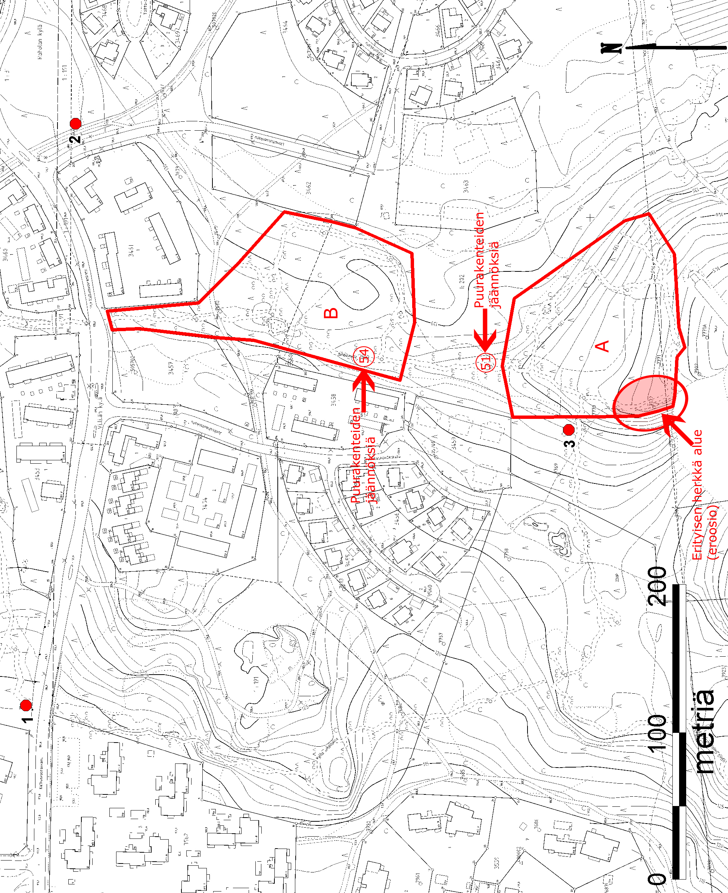
Kartta. Hoitoalueen raja. Hoitoalueen eri osat on merkitty kirjaimilla A ja B. Numeroilla 1-3 on merkitty tulevien opastaulujen suunnitellut paikat. Alueelle B ja alueiden A ja B välille on merkitty kohta, jossa on säilynyt hirsivarustusta. Osa-alueen A lounaisosaan on merkitty eroosiolle altis alue. Pohjakartta: Tampereen kaupunki, kaavakartta. Karttamerkinnät: Kalle Luoto.
Liite 2: Kartta metsistä ja historiatekijöistä (Kalkunvuoren yleissuunnitelma/Asemakaavoitus)
Kartta saatavissa www-osoitteesta: http://www.tampere.fi/ytoteto/aka/ajankoht/projekti/kalkunvuori/170603/historiatekijat.pdf
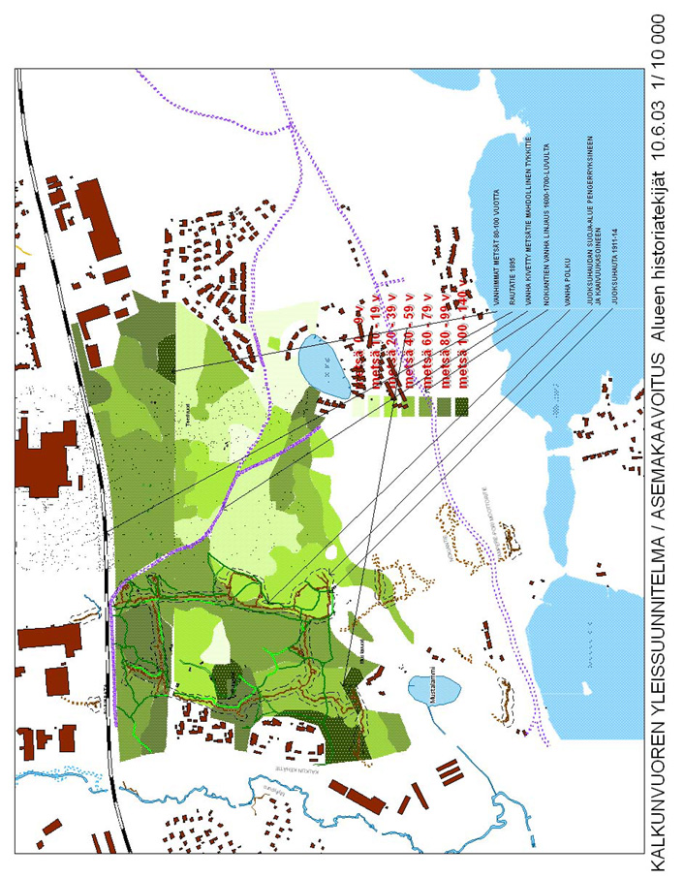

http://geomaps2.gtk.fi/geo/
http://www.tampere.fi/ytoteto/aka/ajankoht/projekti/kalkunvuori/index.htm
http://www.tampere.fi/tiedostot/5mNio9JsB/kohdekortit.pdf
http://www.tampere.fi/ytoteto/aka/ajankoht/projekti/kalkunvuori/index.htm
http://www.tampere.fi/ytoteto/aka/nahtavillaolevat/7934/selostus.html
http://www.tampere.fi/ytoteto/aka/nahtavillaolevat/7934/selostus.html
Lisätietoa: Adel, Vadim 2006: 15
Lisätietoa: Adel, Vadim 2006: 15

